Nhóm 1: Toán 1
- Phạm Văn Hậu THCS LTK Email: phamvanhaultk@gmail.com
- Huỳnh Minh Giang THCS NGT Email : hmgianglxag@gmail.com
- Nguyễn Thanh Tuấn THCS PVT Email: nguyentuanpvt@gmail.com
- Nguyễn Thanh Đăng THCS HV Email: dangnguyen08091986@gmail.com
- Trần Đức Sơn THCS HV Email: sondiemngocminh@gmail.com
- Phan Ngọc Hiển THCS BK Email: thiendia2011@gmail.com
- Tô Kim Quế Yên THCS BK Email: tokimqueyen18@gmail.com
- Dương Thị Kim Lài THCS BK Email: duongthikimlai83@gmail.com
- Trần Thị Hân THCS THĐ Email: tranthihantb@gmail.com
- Đỗ Thị Mỹ Duyên THCS THĐ Email: duyendo78@gmail.com

CHỦ ĐỀ: TRUNG ĐIỂM ĐOẠN THẲNG

1. Mô tả chủ đề:
Lý do xây dựng chủ đề như sau:
- Nhằm tạo hứng thú trong học tập và lao động.
- Sản phẩm được làm từ những nguyên liệu sẵn có, đơn giản.
cầu bập bênh. Theo đó HS nghiên cứu và vận dụng kiến thức liên quan như:
- Khoa học
+ Toán học: Trung điểm của đoạn thẳng.
+ Vật lý: Kiến thức về trọng lực.
- Công nghệ: Vẽ kỹ thuật; quy trình thiết kế
- Kỹ thuật: quá trình thiết kế, chế tạo các bộ phận của cầu bập bênh; Lắp ráp tiến hành thí nghiệm.
2. Mục tiêu:
a. Kiến thức:
- Mô tả được cấu trúc và nguyên tắc hoạt động của cầu bập bênh.
- Hiểu sâu sắc hơn về trung điểm của đoạn thẳng;
- Áp dụng kiến thức hình học vào thực tiễn cuộc sống, ghi chép xác định hiện tượng trong quá trình làm thí nghiệm nghiên cứu;
- Vận dụng được các kiến thức trong chủ đề và kiến thức đã biết, thiết kế và chế tạo được cầu bập bênh.
b. Kĩ năng:
- Có kĩ năng đo đạc, thực hành chính xác.
- Vẽ được bản thiết kế cầu bập bênh.
- Chế tạo được cầu bập bênh theo bản thiết kế;
- Trình bày, bảo vệ được ý kiến của mình và phản biệt ý kiến của người khác;
- Hợp tác trong nhóm để cùng thực hiện nhiệm vụ học tập.
c. Phát triển phẩm chất:
-Có thái độ tích cực hợp tác, làm việc nhóm;
-Yêu thích, say mê nghiên cứu khoa học;
d. Định hướng phát triển năng lực:
- Năng lực thực nghiệm, nghiên cứu kiến thức toán học;
- Năng lực giải quyết vấn đề chế tạo được cầu bập bênh một cách sáng tạo.
- Năng lực giao tiếp và hợp tác nhóm để thống nhất bản thiết kế và phân công thưc hiện từng phần nhiệm vụ củ thể.
3. Thiết bị:
GV sẽ hướng dẫn HS sử dụng một số thiết bị sau khi học chủ đề:
- Que, một số vật liệu có sẵn: keo 502, nhựa, gỗ, ống hút, …;
4. Tiến hành dạy học:

Hoạt động 1: Xác định yêu cầu thiết kế cầu bập bênh
( tiết 1 )
a. Mục đích:
Học sinh trình bày được kiến thức về trung điểm của một doạn thẳng; Nhận ra được khả năng tạo ra các đồ vật, trò chơi có liên quan đến trung điểm của đoạn thẳng; tiếp nhận được nhiệm vụ thiết kế cầu bập bênh và hiểu rõ các tiêu chí đánh giá sản phẩm.
b. Nội dung:
-HS trình bày về nguyên tắc hoạt động của cầu bập bênh.
-Từ TN khám phá kiến thức, GV giao nhiệm vụ cho HS thực hiện dự án thiết kế dựa trên kiến thức về cấu tạo và nguyên tắc hoạt động của cầu bập bênh.
-GV thống nhất với HS về kế hoạch triển khai dự án và tiêu chí đánh giá sản phẩm của dự án.
c. Dự kiến sản phẩm hoạt động của học sinh:
Kết thúc hoạt động, HS cần đạt được các sản phẩm như sau:
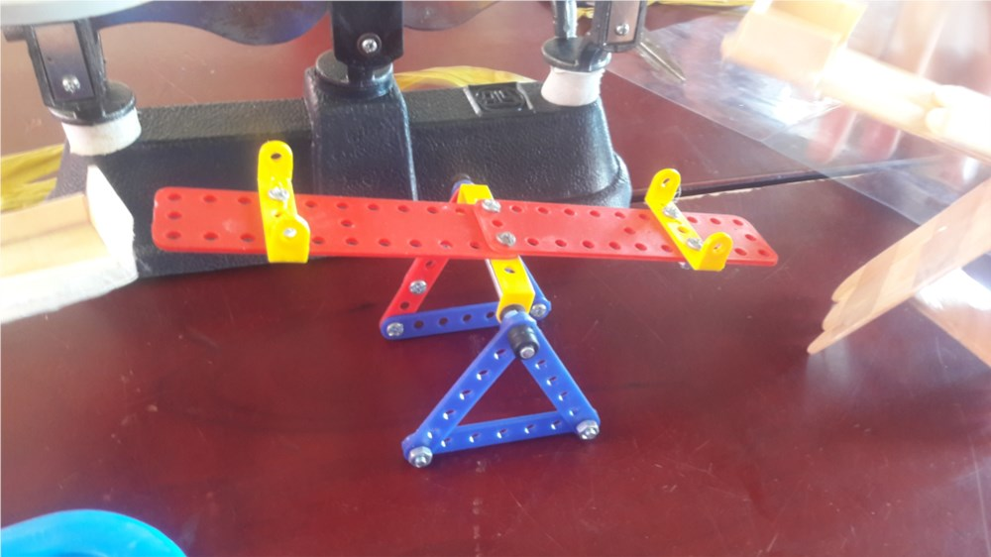
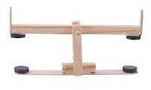 | 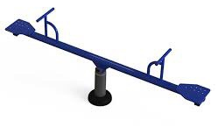
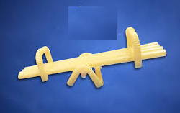 | 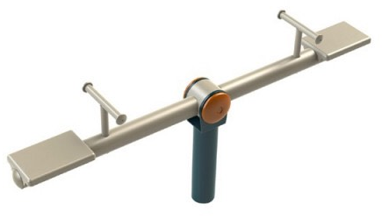

-Bản ghi chép kiến thức mới về khả năng hoạt động của cầu bập bênh.
-Bảng mô tả nhiệm vụ của dự án và nhiệm vụ các thành viên; thời gian thực hiện dư án và các tiêu chí đánh giá sản phẩm của dự án.
d. Cách thức tổ chức hoạt động:
Bước 1. Đặt vấn đề, chuyển giao nhiệm vụ.
Trên cơ sở GV đã giao nhiệm vụ cho HS về nhà tìm hiểu thông tin về nguyên tắc hoạt động của cầu bập bênh, GV đặt câu hỏi để HS trả lời:
GV tổng kết bổ sung, chỉ ra được: Lúc đầu cầu ở vị trí thăng bằng, sự chênh lệch trọng lượng ở hai đầu cầu.
Bước 2. HS làm thí nghiệm khám phá kiến thức.
- GV chia HS thành 4 nhóm (Dành thời gian cho các nhóm bầu nhóm trưởng, thư kí).
- GV nêu mục đích và hướng dẫn thực hành.
- Nguyên vật liệu: Mỗi nhóm HS tự chuẩn bị vật liệu làm cầu bập bênh:
+ Thanh gỗ, nhựa để làm cầu.
+ Trụ cầu.
+ Một số đồ trang trí.
- Phiếu hướng dẫn làm thí nghiệm
+ Xác định trung điểm của thanh làm cầu.
+ Tạo khớp nối động tại trung điểm của cầu với trụ cầu.
+ Lắp ghép và trang trí cho sản phẩm.
- HS làm thí nghiệm theo nhóm, GV quan sát hỗ trợ nếu cần.
- Đại diện các nhóm trình bày kết quả và kết luận.
- GV nhận xét, chốt kiến thức:
Bước 3. GV giao nhiệm vụ cho HS và xác lập tiêu chí đánh giá sản phẩm
GV giao nhiệm vụ: Căn cứ vào kết quả thí nghiệm vừa tiến hành, các nhóm sẽ thực hiện dự án” Vận dụng trung điểm đoạn thẳng làm cầu bập bênh”
Sản phẩm cần đạt các tiêu chí sau
Phiếu đánh giá số 1: Đánh giá sản phẩm cầu bập bênh
Tiêu chí | Điểm tối đa
Thanh gỗ, nhựa … dùng làm cầu, trụ cầu. | 20
Xác định được trung điểm của thanh làm cầu | 20
Tạo được khớp nối động | 20
Thiết kế đẹp | 20
Chi phí tiết kiệm | 20
Tổng điểm | 100
Bước 4. GV thống nhất kế hoạch triển khai
Hoạt động chính | Thời lượng
Hoạt động 1: Giao nhiệm vụ dự án và nghiên cứu kiến thức nền | Tiết 1
Hoạt động 2: Chuẩn bị bản thiết kế sản phẩm để báo cáo. | HS tự học theo nhóm
Hoạt động 3: Báo cáo phương án thiết kế. | Tiết 2
Hoạt động 4: Chế tạo, thử nghiệm sản phẩm | HS tự học theo nhóm
Hoạt động 5: Triển lãm, giới thiệu sản phẩm | Tiết 3

Trong đó, GV nêu rõ nhiệm vụ ở nhà của hoạt động 2:
- Nghiên cứu kiến thức liên quan: Cấu tạo và nguên tắc hoạt động của cầu bập bênh.
- Tiến hành thí nghiệm xác định phương án ghép các bộ phận để đạt các tiêu chí của sản phẩm.
- Các tiêu chí đánh giá bài trình bày, bản thiết kế sản phẩm được sử dụng theo phiếu đánh giá số 2.
Phiếu đánh giá số 2:Đánh giá bài báo cáo và bản thiết kế sản phẩm
Tiêu chí | Điểm tối đa
Bản vẽ rõ ràng, đúng nguyên lí | 10
Giải thích rõ nguyên lí hoạt động | 10
Bản thiết kế được vẽ rõ ràng, đẹp, sáng tạo, khả thi; | 20
Trình bày rõ ràng, logic, sinh động. | 10
Tổng điểm | 50
GV cần nhấn mạnh: Khi báo cáo phương án thiết kế sản phẩm học sinh phải vận dụng kiến thức niền để giải thích, trình bày nguyên lí hoạt động của sản phẩm. Vì vậy, tiêu chí này có trọng số điểm lớn nhất.

Hoạt động 2: Nghiên cứu về trung điểm của một đoạn thẳng
( tiết 1 )
a. Mục đích:
- HS tự học được kiến thức liên quan thông qua việc nghiên cứu tài liệu và làm các TN để hiểu về trung điểm của một đoạn thẳng, trọng lượng, đòn bẩy, thiết kế và bản vẽ kĩ thuật … từ đó thiết kế được cầu bập bênh.
b. Nội dung:
- HS tự học và làm việc nhóm thảo luận thống nhất các kiến thức liên quan, làm thí nghiệm, vẽ bản thiết cầu bập bênh.
GV đôn đốc, hỗ trợ tài liệu, giải đáp thắc mắc cho các nhóm khi cần thiết.

Hoạt động 3: Trình bày và bảo vệ phương án thiết kế cầu bập bênh
( Tiết 2 )
a. Mục đích:
- HS tự trình bày được phương án thiết kế cầu bập gênh (bản vẽ thiết kế sản phẩm) và sử dụng các kiến thức nền để giải thích nguyên lí hoạt động và phương án thiết kế mà nhóm đã lựa chọn.
b. Nội dung:
- GV tổ chức cho HS từng nhóm trình bày phương án thiết kế ;
- GV tổ chức hoạt động thảo luận cho từng thiết kế: Các nhóm khác và GV nêu câu hỏi làm rõ, phản biện và góp ý cho bản thiết kế; Nhóm trình bày trả lời câu hỏi, lập luận, bảo vệ quan điểm hoặc ghi nhận ý kiến góp ý phù hợp để hoàn thiện bản thiết kế;
- GV chuẩn hóa các kiến thức liên quan cho HS; yêu cầu HS ghi lại các kiến thức vào vở và chỉnh sửa phương án thiết kế (nếu có).
c. Dự kiến sản phẩm hoạt động của học sinh:
- Kết thúc hoạt động, HS cần đạt được sản phẩm là bản thiết kế hoàn chỉnh cho việc chế tạo cầu bập bênh.
d. Cách thức tổ chức hoạt động:
Bước 1: Lân lượt từng nhóm trình bày phương án thiết kế trong 5 phút. Các nhóm còn lại chú ý nghe.
Bước 2: GV tổ chức cho các nhóm còn lại nêu câu hỏi, nhận xét về phương án thiết kế của nhóm bạn; nhóm trình bày trả lời, bảo vệ, thu nhập góp ý, đưa ra sửa chữa phù hợp.
Bước 3: GV nhận xét, tổng kết và chuẩn hóa các kiến thức liên quan, chốt lại các vấn đề cần chú ý, chỉnh sửa của các nhóm.
Bước 4: GV giao nhiệm vụ cho các nhóm triển khai chế tạo sản phẩm theo bản thiết kế.

Hoạt động 4: Chế tạo và thử cầu bập bênh ( HS tự làm ở nhà theo nhóm )

a. Mục đích:
- Các nhóm HS thực hành, chế tạo được cầu bập bênh trên bản thiết kế đã chỉnh sửa.
b. Nội dung:
- HS làm việc theo nhóm trong thời gian còn lại để chế tạo cầu bập bênh và trao đổi với GV khi gặp khó khăn
c. Dự kiến sản phẩm hoạt động của học sinh:
- Kết thúc hoạt động, HS cần đạt được sản phẩm là bản thiết kế hoàn chỉnh cho việc chế tạo cầu bập bênh đáp ứng được các tiêu chí trong Phiếu đánh giá số 1..
d. Cách thức tổ chức hoạt động:
Bước 1: HS tìm kiếm, chuẩn bị các vật liệu dự kiến.
Bước 2: HS lắp đặt các thành phần của cầu bập bênh theo bản thiết kế.
Bước 3: HS thử nghiệm hoạt động của sản phẩm, so sánh với các tiêu chí đánh giá sản phẩm (Phiếu số 1). HS điều chỉnh lại thiết kế, ghi lại nội dung điều chỉnh và giải thích lý do(Nếu cần điều chỉnh).
Bước 4: HS hoàn thiện bảng ghi danh mục các vật liệu và tính giá thành chế tạo sản phẩm.
Bước 5: HS hoàn thiên sản phẩm; chuẩn bị bài giới thiệu sản phẩm.
GV đôn đốc, hỗ trợ các nhóm trong quá trình hoàn thiện các sản phẩm.

Hoạt động 5: Triển lãm, giới thiệu sản phẩm và đánh giá
( Tiết 3 )

- Giáo viên giao nhiệm vụ; Học sinh báo cáo, thảo luận theo các hình thức phù hợp; Sau đó các nhóm đánh giá lẫn nhau; Giáo viên đánh giá (bao gồm năng lực và tính hiệu quả của chủ đề), kết luận, cho điểm và định hướng tiếp tục hoàn thiện.
- Để hoàn thiện và phát triển năng lực cho học sinh, Giáo viên đưa ra câu hỏi thảo luận như sau: Tại sao cần xác định trung điểm của cầu bập bênh.

a. Mục đích của hoạt động:
- Các nhóm học sinh giới thiệu sản phẩm trước lớp, chia sẻ về kết quả thử nghiệm, thảo luận và định hướng cải tiến sản phầm.

b. Nội dung hoạt động:
- Các nhóm trình diễn sản phẩm trước lớp.
- Đánh giá sản phẩm dựa trên các tiêu chí đã đề ra:
- Chia sẻ, thảo luận để tiếp tục điều chỉnh, hoàn thiện sản phẩm.
- Các nhóm tự đánh giá kết quả nhóm mình và tiếp thu các góp ý, nhận xét từ giáo viên và các nhóm khác;
- Sau khi chia sẻ và thảo luận, đề xuất các phương án điều chỉnh sản phẩm;
- Chia sẻ các khó khăn, các kiến thức và kinh nghiệm rút ra qua quá trình thực hiện nhiệm vụ thiết kế và chế tạo.

c. Sản phẩm của học sinh:
CẦU BẬP BÊNH đã chế tạo được và nội dung trình bày báo cáo của các nhóm.

d. Cách thức tổ chức:
- Giáo viên giao nhiệm vụ: các nhóm trình diễn sản phầm trước lớp và tiến hành thảo luận, chia sẻ.
- Học sinh trình diễn, thử nghiệm để đánh giá.
- Các nhóm chia sẻ về kết quả, đề xuất các phương án điều chỉnh, các kiến thức và kinh nghiệm rút ra trong quá trình thực hiện nhiệm vụ thiết kế và chế tạo.
Tổng kết chủ đề:
- GV nhận xét, củng cố kiến thức, tính chất của trung điểm

Phụ lục
BẢN THIẾT KẾ
Nhóm:……………………………………..
Hình ảnh bản thiết kế:

Mô tả thiết kế và giải thích:
………………………………………………………………………………………………………………………………………………………………………………………………………………………………………………………………………………………………………………………………………………………………………………………………………………………………………………………………………………………………………………………………………………………………………………………………………………………………………………………………………………………………………………………………………………………………………………………………………………………………………………………………………………………………………………………………………………………………………………………………………
Các nguyên vật liệu và dụng cụ sử dụng:
STT | Tên nguyên vật liệu, dụng cụ | Số lượng dự kiến
Quy trình thực hiện dự kiến:
Các bước | Nội dung | Thời gian dự kiến

Phân công nhiệm vụ:
STT | Thành viên | Nhiệm vụ

Ý KIẾN CỦA GIÁO VIÊN
